**На путях Древней Руси,**

**Костромской губернии,**

**«Благодатные огни»**

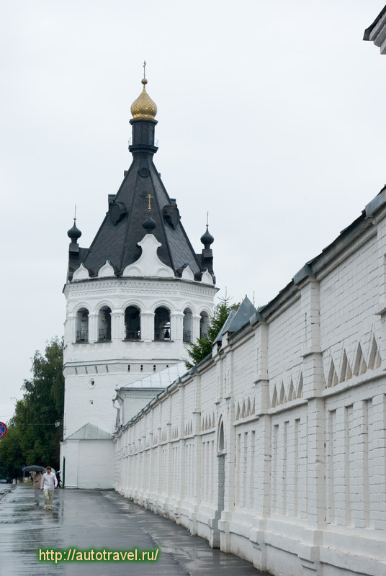**Нам принес приемник.**

**Свой монашеский предел**

**Святой Никито – старец**

**Основал на Костромской земле**

**Христианам Бога славить!**

**Подвижник Преподобный,**

**Божьей благодатью,**

**Возрастал духовно:**

**Трудом, молитвой, «знатью».**

**Небесный покровитель –**

**Угодник Божий благотворно**

**Хранил свою обитель**

**Молитвой рукотворной.**

**Монах Никито – старец**

**Грядет Святую землю Костромскую,**

**Духовное потомство**

**Нашло спасенье, отпустив всю суету мирскую.**

**И стены монастырские**

**Не пустят в душу грех,**

**Ученики духовные –**

**Заступники для всех.**

**Святое место землицы Костромской**

**Благочестиво славят христиане,**

**Оно основано, намолино Тобой,**

**О, Преподобный Никито – старец.**

**Познанье Бога, заповедей Господа**

**Находят тысячи спасенных душ.**

**Хранитель Преподобный православного народа,**

**Тебе! Отдаст земной поклон Святая Русь.**

**Как крепки стены монастырского предела,**

**И вера так крепка в сердцах людей!**

**Молитвы старца Кострому согрели**

**И будут греть нас до последних дней!**

**Муниципальное бюджетное дошкольное образовательное учреждение города Костромы «Детский сад №26»**

**Открытый конкур-фестиваль**

**«Православная Кострома преподобного Никиты»**

**Номинация «Сценическое творчество»,**

**посвященное Преподобному Никите Костромскому.**

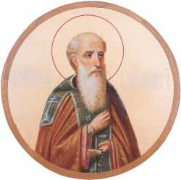**Стихотворение «На путях древней Руси…»**

**Мелехина Алена Юрьевна,**

**старший воспитатель**

**Кострома, 2016**